La reacción química
La materia sufre transformaciones, que pueden ser de dos tipos según los resultados que se obtengan:
CAMBIOS FÍSICOS: procesos en los que la naturaleza de la materia NO varía
CAMBIOS QUÍMICOS: procesos en los que desaparecen unas sustancias y aparecen otras nuevas.
En los cambios químicos, que también se llaman reacciones químicas, unas sustancias se transforman en otras diferentes.
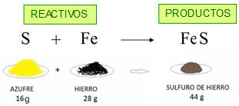
Las sustancias iniciales se llaman REACTIVOS y las que se obtienen, PRODUCTOS. La reacción se produce, cuando las moléculas de los reactivos chocan entre sí rompiéndose los enlaces entre sus átomos que quedan libres, para formar nuevos enlaces y dar lugar a los productos.
Las reacciones químicas se representan mediante ecuaciones químicas. En una reacción se conservan los átomos y la masa y cambian las sustancias, por eso los reactivos y los productos
tienen fórmulas diferentes.
En una reacción química se cumple SIEMPRE la LEY DE LAVOISIER:
“La masa de los reactivos es igual a la masa de los productos”
En todas las reacciones debe haber el mismo número de átomos de cada elemento en los dos miembros de la ecuación, en los reactivos y en los productos y para ello es necesario AJUSTAR la ecuación: colocar números DELANTE de las fórmulas.

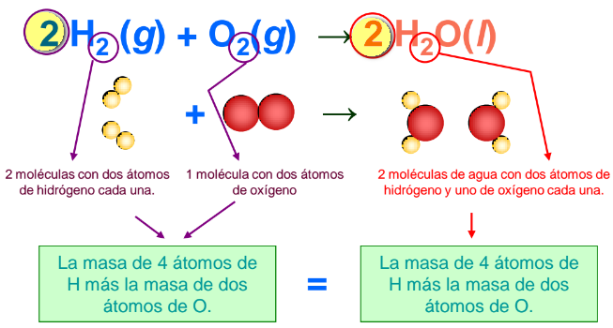
La Química nos permite avanzar y conseguir un mayor estado de bienestar, gracias a sus numerosas aplicaciones que facilitan: la conservación de alimentos, la protección de las
cosechas contra plagas, el aporte de los nutrientes necesarios para el desarrollo de las plantas, la prevención y curación de enfermedades, la utilización de nuevos materiales como los
plásticos, … Pero también tiene su lado negativo, asociado al abuso y/o mal uso de muchos de los productos que la industria química pone al servicio del progreso de la sociedad,
por el impacto ambiental que éstos generan.
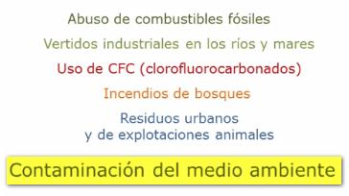
Efectos en el planeta: lluvia ácida, destrucción de la capa de ozono, incremento del efecto invernadero, acumulación de plásticos y metales pesados en los mares y ríos, vertidos de petróleo, contaminación de acuíferos, … Urge adoptar medidas, a nivel individual y colectivo, que disminuyan este impacto ambiental y promuevan un desarrollo sostenible:
• utilizar compuestos alternativos a los CFC´s
• reducir el uso de combustibles fósiles y usar energías renovables
• disminuir vertido incontrolado de abonos y residuos forestales
• eliminar el vertido incontrolado de plásticos y metales pesados
• Limpiar los bosques
• Recuperación de basuras: modificar nuestras costumbres para Reducir la cantidad de basura que generamos, Reutilizar los materiales para aprovechar al máximo su vida útil y Reciclar
para obtener nuevos productos a partir de ellos.
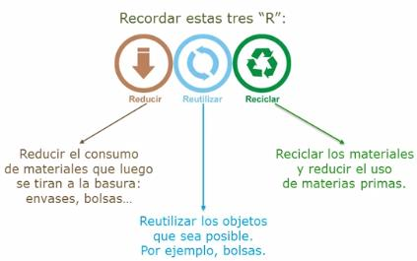

EJERCICIOS
1. Explica la diferencia entre un proceso físico y un proceso químico, incluyendo un ejemplo de cada tipo para ilustrar tu explicación.
Indica cuáles de los siguientes procesos son físicos (F) y cuáles son químicos (Q):
a) La combustión del butano en una estufa
b) La disolución de azúcar en el café
c) Encender un mechero
d) Partir una pizza en raciones
e) Rayar queso parmesano
f) Tocar la guitarra
g) Oxidación de una llave de hierro
2. Razona verdadero/falso y corrige las afirmaciones que no sean correctas:
a) Las sustancias que se obtienen al final de una reacción química se llaman reactivos.
b) En las reacciones químicas se conserva el número de átomos y la masa
c) En una reacción química se rompen los enlaces en los productos para dar nuevas sustancias
diferentes a las iniciales
d) Los átomos que forman los productos son distintos a los de los reactivos.
e) Las emisiones de CO2 producidas por el uso de combustibles fósiles, están provocando un agujero en la capa de ozono, y la consiguiente repercusión en el clima a nivel planetario
3. Ajusta las siguientes ecuaciones químicas:
a) C (s) + O2 (g) → CO2 (g) f) S(s) + O2 (g) → SO2 (g)
b) N2 (g) + O2 (g) → N2O3 (g) g) Zn (s) + HCl (ac) → ZnCl2 (ac) + H2 (g)
c) C(s) + O2 (g) → CO (g) h) HCl(ac) + NaOH (ac) → NaCl (ac) + H2O (l)
d) KClO3(s) → KCl(s) + O2 (g) i) C2H4 (g) + O2 (g) → CO2 (g) + H2O (g)
e) Al(s) + O2 (g) → Al2O3 (s) j) Cl2 (g) + Kl (ac) → I2 (s) + KCl (ac)
4. Si reaccionan completamente 15 g de sodio con 46 g de cloro ¿qué cantidad se obtiene de cloruro de sodio? ¿qué ley has aplicado?
5. ¿en qué problema ambiental intervienen cada una de estas reacciones? Ajústalas.
a) SO₃ (g) + H₂O (l) → H₂SO₄ (ac)
b) N₂O₅ (g) + H₂O (l) → HNO₃ (ac)
c) Cl (g) + O₃ (g) → ClO (g) + O₂ (g)
d) C₈H₁₈ (l) + O₂ (g) → CO₂ (g) + H₂O (g) combustión del octano (componente mayoritario de las gasolinas)
e) Busca información sobre las sustancias que destruyen la capa de ozono.
f) Describe de forma breve el problema medioambiental que supone el incremento del efecto
invernadero y cuáles son sus efectos.

